Встроенные функции для работы с матрицами
В Excel имеются следующие специальные функции для работы с матрицами:
мобр Обратная матрица
мопред Определитель матрицы
мумнож Матричное произведение двух матриц
трансп Танспонированная матрица
Во всех случаях при работе с матрицами перед вводом формулы надо выделить область на рабочем листе, куда будет выведен результат вычислений.
Решим в качестве примера систему линейных уравнений с двумя неизвестными, матрица коэффициентов которой записана в ячейки А2:В3, а свободные члены – в ячейки D2:D3 (рис. 1.2).
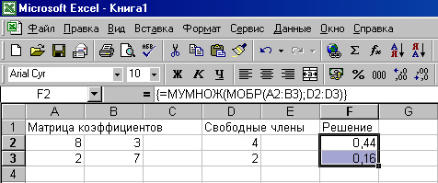
Рис. 1.2. Решение системы линейных уравнений
Для решения этой задачи вспомним, что решение линейной системы АХ=В, где А – матрица коэффициентов, В – столбец (вектор) свободных членов, X – столбец (вектор) неизвестных, имеет вид Х=А⁻¹В, где А⁻¹ – матрица, обратная по отношению к А.
В нашем случае
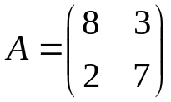, 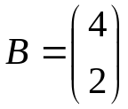.
Для решения системы уравнений необходимо произвести следующие действия:
1. Выделить тот диапазон, в котором будет введено решение. Например F2:F3.
2. Ввести в него формулу:
=МУМНОЖ(МОБР(A2:B3);D2:D3).
3. Завершить ввод формулы нажатием комбинации клавиш <Ctrl>+<Shift>+<Enter>. Excel возьмет формулу в строке формул в фигурные скобки и произведет требуемые вычисления с элементами массива (рис. 1.2).
{=МУМНОЖ(МОБР(A2:B3);D2:D3)}.
Таким образом, решением системы уравнений является вектор
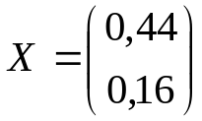.
Решим также систему линейных уравнений А²Х=В, где
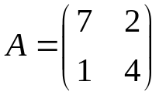, 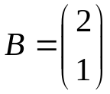.
Решением этой системы является вектор Х=(А²)⁻¹В.
Для нахождения вектора Х необходимо:
1. Ввести элементы матрицы А в диапазон ячеек А2:В3.
2. Ввести элементы вектора В в диапазон ячеек D2:D3.
3. Выбрать диапазон F2:F3, где будут находиться элементы вектора решения.
4. Ввести в этот диапазон формулу:
=МУМНОЖ(МОБР(МУМНОЖ(A2:B3;A2:B3));D2:D3).
5. Завершить ввод формулы нажатием комбинации клавиш <Ctrl>+<Shift>+<Enter>. Excel возьмет формулу в строке формул в фигурные скобки и произведет требуемые вычисления с элементами массива:
{=МУМНОЖ(МОБР(МУМНОЖ(A2:B3;A2:B3));D2:D3)}.
В диапазоне ячеек F2:F3 будет найдено решение системы уравнений
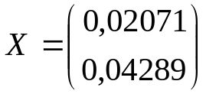.
Рассмотрим пример вычисления квадратичной формы z=X^{T}AX, при этом
, .
Для нахождения значения этой квадратичной формы необходимо:
1. Ввести элементы матрицы А в диапазон ячеек А2:В3 (рис. 1.3.).
2. Ввести элементы вектора Х в диапазон ячеек D2:D3.
3. Выбрать диапазон F2, где будут находиться значение квадратичной формы.
4. Ввести в эту ячейку формулу:
=МУМНОЖ(МУМНОЖ(ТРАНСП(D2:D3);A2:B3);D2:D3).
5. Завершить ввод формулы нажатием комбинации клавиш <Ctrl>+<Shift>+<Enter>. Excel возьмет формулу в строке формул в фигурные скобки и произведет требуемые вычисления с элементами массивов (рис. 1.3.):
{=МУМНОЖ(МУМНОЖ(ТРАНСП(D2:D3);A2:B3);D2:D3)}.
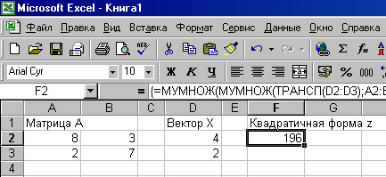
Рис. 1.3. Нахождение квадратичной формы

В ячейке F2 будет найдено искомое значение 196.

